积极推进盟院合作 共促食品专业发展
2025年2月20日上午10时，民盟省委会委员、民盟农大委员会主委李瑜一行5人到访济源职业技术学院高新校区东校区，就开展盟院合作和食品工程学院开展交流。在综合楼511会议室，教务处负责人首先致欢迎词，并向来访专家介绍了我校盟院合作工作开展的历史沿革。食品工程学院负责人介绍了食品工程学院成立以来的基本概况。
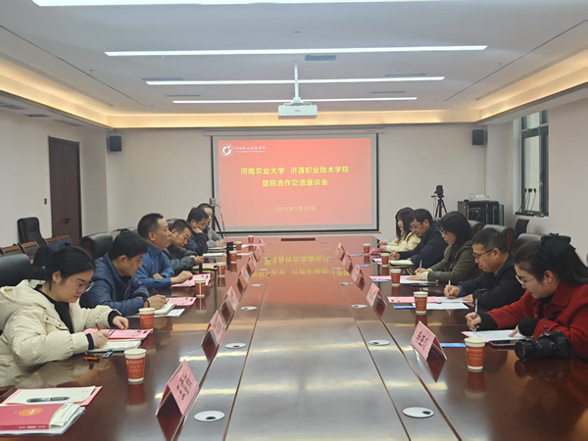
河南农业大学食品学院教师、济源市农科院副院长李家寅介绍了农大食品学院近年来的专业建设成果；民盟农大委员会盟员、动物科学学院教授姜义宝就自己的研究方向和课题、以及和济源产业紧密合作的开展情况作了交流发言。食品工程学院三位博士教师也分别介绍了自己的专业学习经历、研究方向以及科研成果，并期望在今后的合作中可以借助科研平台继续深化食品领域的探索。最后，双方还就人才培养、产学研合作等议题进行了深入交流洽谈，为未来合作明确了方向。
此次交流活动开启了食品工程学院与河南农业大学开展交流合作的篇章，为双方在未来的人才培养、课程改革、专业建设、服务地方产业等方面的合作，奠定了坚实的基础。

